广东省2020年上学期珠海市高三物理摸底考试试题
（考试用时75分钟．满分100分）

第I卷 选择题（共44分）

一、单项选择题:本题共8小题，每小题4分，共32分。每小题只有一个选项符合题目要求。

1．下列关于物理学史正确的是
A．楞次发现了电磁感应现象
B．卡文迪许利用扭秤装置测出了万有引力常量
C．开普勒行星第三运动定律中的k值只与地球质量有关
D．伽利略通过理想斜面实验总结归纳出了牛顿第一定律
2．一体重为50kg的同学站在电梯的体重计上，某时刻该同学发现体重计的示数为45kg，此时 A．该同学对体重计的压力小于体重计对该同学的支持力
g
B．电梯一定向下加速运动，加速度大小为
10
C．该同学处于失重状态，但重力不变
D．该同学的重力势能减小，动能增大
3．物体甲运动的x—t图象和物体乙运动的v—t图象分别如图所示，则这两个物体的运动情况描述正确是
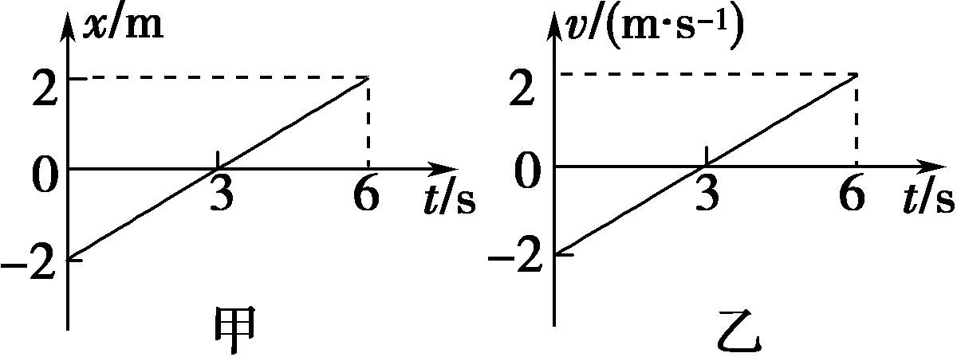
第3题图
A．甲在0~6s时间内来回运动，它通过的总位移为零 B． 甲在0~6s时间内运动方向一直不变，它通过的总位移大小为4m C．乙在0~6s时间内来回运动，它通过的总位移不为零
D．乙在0~6s时间内运动方向一直不变，它通过的总位移为零

4．A、B两物体在光滑水平地面上沿一直线相向而行，A质量为5 kg，速度大小为10 m/s，B质量为2 kg， 速度大小为5 m/s，两者相碰后，A沿原方向运动，速度大小为4 m/s，则B的速度大小为
A．10m/s B．5m/s

C．6m/s D．12m/s
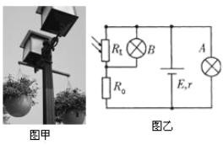5．珠海某学校新装了一批节能路灯如图甲所示，该路灯通过光控开关实现自动控制：电灯的亮度可自动随周围 环境的亮度改变而改变。如图乙为其内部电路简化原理图，电源电动势为E，内阻为r，R_{t}为光敏电阻（光照强度 增加时，其电阻值减小）。当随着傍晚到来光照逐渐减弱时，则下列判断正确的是
第5题图
A．A灯变暗，B灯变亮

B．电源内阻消耗的功率变小 C．电源的效率变小 D．R_{t}上电流的变化量等于R₀上电流变化量
6．如图为汽车的机械式手刹（驻车器）系统的结构示意图，结构对称。当向上拉动手刹拉杆时，手刹拉索（不可伸缩）就会拉紧，拉索OD、OC分别作用于两边轮子的制动器，从而实现驻车的目的。则以下说法正确的是
A．当OD、OC两拉索夹角为60°时，三根拉索的拉力大小相等 B．拉动手刹拉杆时，拉索AO上拉力总比拉索OD和OC中任何一个拉力大 C．若在AO上施加一恒力，OD、OC两拉索夹角越小，拉索OD、OC拉力越大D．若保持OD、OC两拉索拉力不变，OD、OC两拉索越短，拉动拉索AO越省力
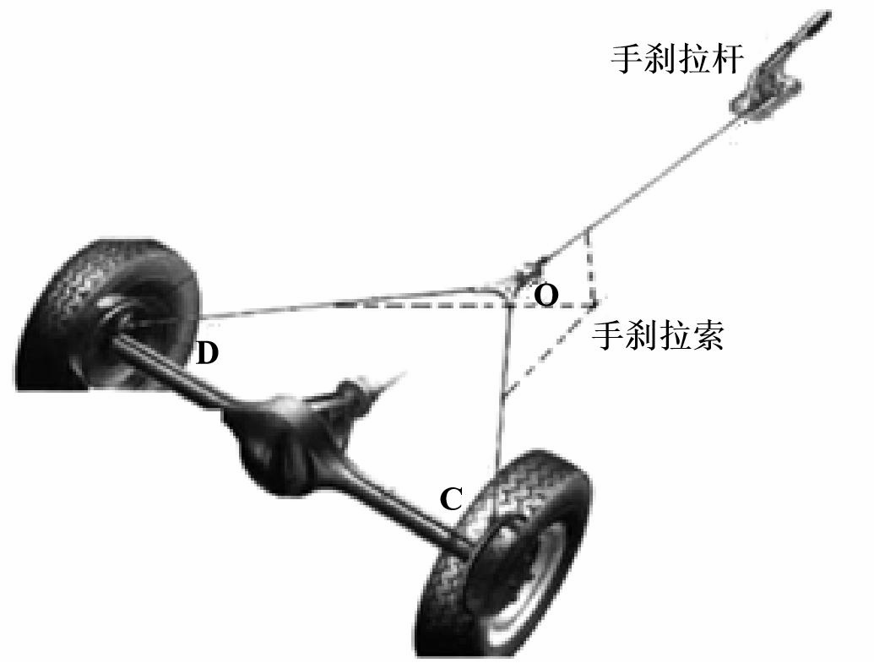
AA
第6题图

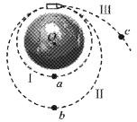7．如图，虚线I、Ⅱ、Ⅲ分别表示地球卫星的三条轨道，其中轨道I为近地环绕圆轨道，轨道Ⅱ为椭圆轨道， 轨道Ⅲ为脱离轨道，a、b、c三点分别位于三条轨道上，b点为轨道Ⅱ的远地点，b、c点与地心的距离均为 轨道I半径的2倍，则（ ）
第7题图
A．卫星在轨道Ⅱ的运行周期与轨道I的相同

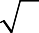B．卫星经过a点的速率为经过b点的 倍
2

C．卫星在a点的加速度大小为在b点的4倍 D．质量相同的卫星在b点的机械能等于在c点的机械能
8．物块与水平桌面间动摩擦因数为μ，在大小为F、方向如图所示的力作用下，物块恰能以加速度a匀加速

向右运动。若改用方向不变、大小为2F的力去推它，则物块的加速度大小为
A．a B．a+μg 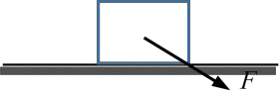
C．2a+μg D．2a+2μg 第8题图

二、多项选择题:本题共2小题，每小题6分，共12分。每小题有多个选项符合题目要求。全部选对得6分， 选对但不全的得3分，有选错的得0分。
9．用图甲所示的电路研究光电效应中电子发射的情况与照射光的强弱、光的颜色（频率）等物理量间的 关系．电流表A测得的光电流I随光电管两端电压U的变化如图乙所示，则
A．电压U增大, 光电流I一定增大

B．用不同频率的光照射K极，频率越大则饱和光电流越大 C．用同频率的光照射K极，光电子的最大初动能与光的强弱无关
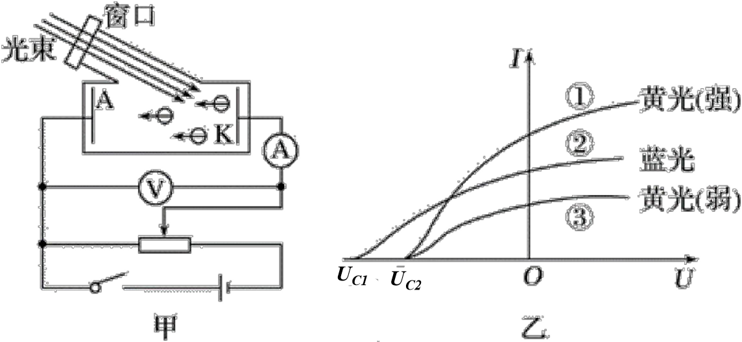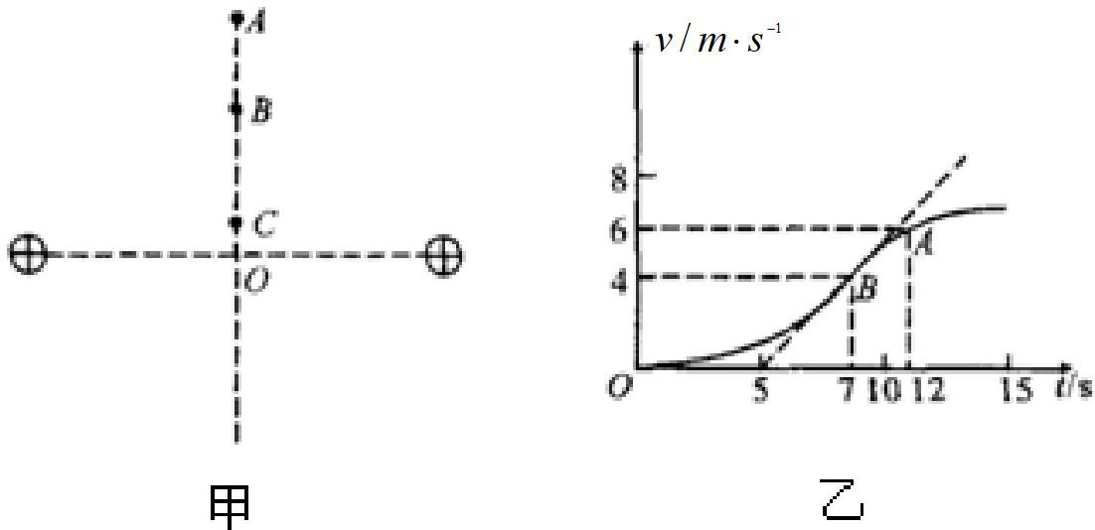D．只调换电源的极性，移动滑动变阻器滑片，当电流表示数为零时，电压表示数为遏止电压U_{c}的数 值

第9题图 第10题图

10．两个等量同种电荷固定于光滑绝缘水平面上，其连线中垂线上有A、B、C三点，如图甲所示，一个电 荷量为2×10-5 C，质量为1g的带正电小物块在水平面上从C点静止释放，其运动的v-t图像如图乙所示，其中B点处为整条图线切线斜率最大的位置（图中标出了该切线）。则下列说法正确的是
A．B点为中垂线上电场强度最大的点，场强 E=100 N/C

B．由C点到A点电势先增加后减少

C．由C到A的过程中物块的电势能先变小后变大
D．A、B两点间的电势差U_{AB}=－500 V

第Ⅱ卷 非选择题（共56分） 三、必考题：第11—14题为必考题，每题考生都必须作答。
11．（5分）在“探究加速度与力、质量的关系”实验中，采用如图甲所示的实验装置，小车及车中砝码的质 量用M 表示，盘及盘中砝码的质量用m表示，小车的加速度可由小车拖动的纸带上打的点计算出。
(1)下列做法正确的是 （填字母代号）；
A．打点计时器使用的电源是直流电源
B．在平衡摩擦力和其他阻力时，应将长木板右端垫高
C．每次改变小车质量时，需要重新调节木板倾斜角度
D．实验时，先放开小车再接通电源
(2)本实验中，为了保证在改变小车中砝码的质量时，小车所受的拉力近似不变，实验应满足的条件是
；
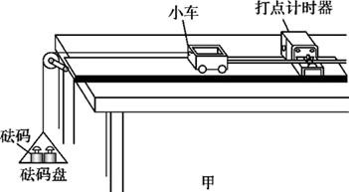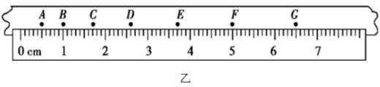(3)图乙为实验中用打点计时器打出的一条较理想的纸带，纸带上A、B、C、D、E、F、G为七个相邻的计 数点，相邻计数点间的时间间隔是0.1s，距离如图所示，小车在E点的速度大小是 m/s（保留2位有效数字）；
第11题图
12．（10分）在“测定金属的电阻率”的实验中，所用测量仪器均已校准。已知待测金属丝的电阻值R_{x}约为

5Ω，在测电阻时，可供选择的器材有： 电源E：电动势3V，内阻约1Ω
电流表A₁：量程0～0.6A，内阻约0.125Ω； 电流表A₂：量程0～3A，内阻约0.025Ω 电压表V₁：量程0～3V，内阻约3kΩ； 电压表V₂：量程0～15V，内阻约15kΩ 滑动变阻器R₁：最大阻值5Ω，允许最大电流2A
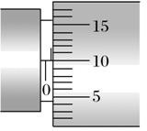滑动变阻器R₂：最大阻值1000Ω，最大电流0.6A 开关一个，导线若干。

(1)在上述器材中，应该选用的电流表是 ，应该选用的电压表是 。若想尽量多测几组数据，应该选用的滑动变阻器是 （填写仪器的字母代号）。
(2)该同学用螺旋测微器测金属丝的直径如图所示，则螺旋测微器的示数d= mm。

(3)用所选的器材，在答题纸对应的方框中画出电路图。

(4)关于本实验的误差，下列说法正确的是 。

A．测量过程中，开关长时间闭合，对实验结果没有影响

B．由于电流表和电压表内阻引起的误差属于偶然误差 C．利用电流 I 随电压 U 的变化图线求 R_{x} 可减小偶然误差D．由于采用的是电流表外接法，测量值小于真实值
13．(10分)如图所示，MN和PQ为固定在水平面上的平行光滑金属轨道，轨道间距为0.2m。质量为0.1kg的金属杆ab置于轨道上，与轨道垂直。整个装置处于方向竖直向下的匀强磁场中，磁感应强度 B=0.5T。在平行于导轨的拉力F作用下，导体棒沿导轨向右匀速运动，速度v＝10m/s。电路中除了电阻R=0.04Ω之外，
ab杆的电阻 r=0.01Ω，其余电阻不计。求：

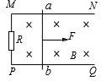(1)感应电动势的大小； (2)判断流过电阻R的电流方向并计算电流的大小； (3)ab杆两端的电压及外力F的大小。
第13题图

14．(19分)如图所示，ABCD是光滑轨道，其中竖直圆轨道的半径为R＝0.2m，最低点B处入、出口不重合，
C点是最高点，BD部分水平，D点与其右侧的水平传送带平滑连接，传送带以速率v＝2m/s逆时针匀速转动， 水平部分长度L＝1m。质量为m＝1kg的小物块从轨道上高H=0.8m处的P位置由静止释放，在竖直圆轨道内通过最高点C后经B点进入水平轨道，小物块与传送带间的动摩擦因数μ＝0.4，重力加速度g取10m/s2。
(1)小物块经过最高点C处时所受轨道的压力N的大小；
(2)小物块在传送带上运动的时间t及小物块离开传送带时的速度v_{t}；
(3)小物块与传送带之间摩擦生的热量Q。
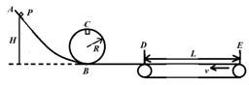四、选考题：第15、16题为选考题，请考生从两道题中任选一题作答。如果多做，则按所做的第一题计分。
第14题图
15.[选修3－3]（12分）
(1)（5分）下列关于热现象的描述正确的是 。(填正确答案标号，选对1个给2分，选对2个得4分， 选对3个得5分，每选错1个扣3分，最低得分0分)
A.人体感觉到空气潮湿,说明空气的相对湿度较大
B.气体从外界吸收热量,其内能不一定增加
C.热量不可能从温度较低的物体传到温度较高的物体
D.一定质量的理想气体，在等压膨胀的过程中，一定吸收热量

E. 分子平均速率大的物体的温度一定比分子平均速率小的物体的温度高

(2)（7分）如图所示，一粗细均匀的细管开口向上竖直放置,管内有一段高度为2.0 cm的水银柱，水银柱下密封了一定量的理想气体，水银柱上表面到管口的距离为2.0 cm。若将细管倒置，水银柱下表面恰好位于管口处，且无水银滴落，管内气体温度与环境温度相同。已知大气压强为76 cmHg，环境温度不变。求细管的长度。

16．[选修3–4]（12分）
第15题图
（1）（5分）一列简谐横波在某均匀介质中沿x轴传播，从x＝3 m处的质点a开始振动时计时，图甲为t0时刻的波形图且质点a正沿y轴正方向运动，图乙为质点a的振动图象，以下说法正确的是 。（填正确答案标号，选对1个给2分，选对2个得4分，选对3个得5分，每选错1个扣3分，最低得分0分）
A．该波的频率为2.5 Hz
B．该波的传播速度为200 m/s
C．该波是沿x轴负方向传播的
D．从t0时刻起，a、b、c三质点中b最先回到平衡位置
E．从t0时刻起，经0.015 s质点a回到平衡位置
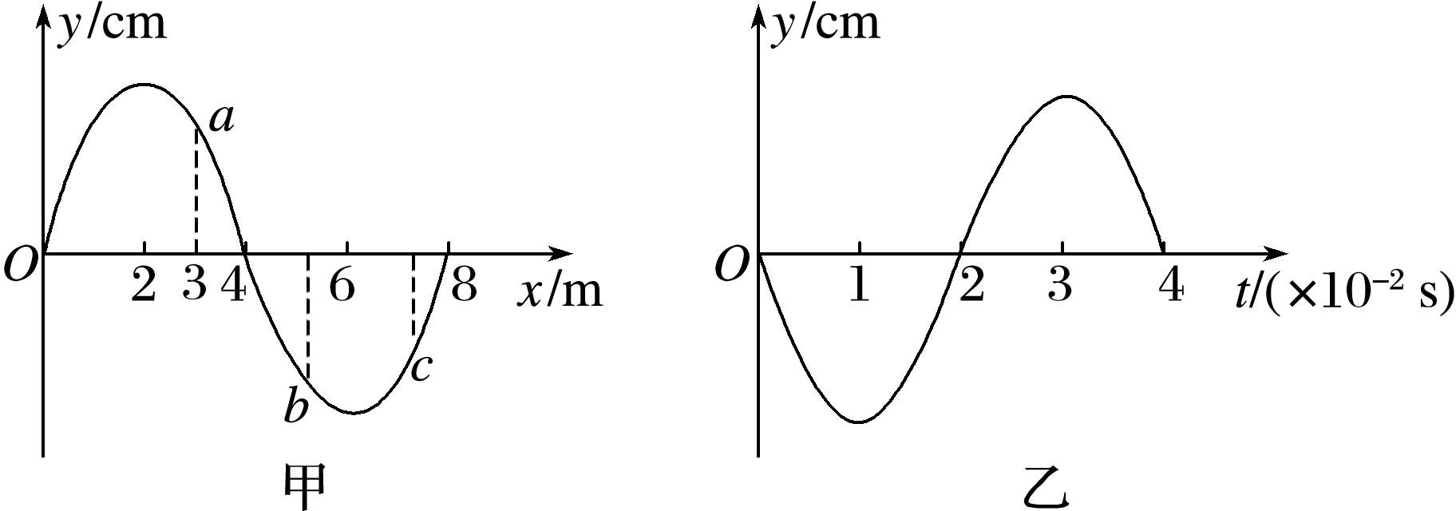
第16题（1）图
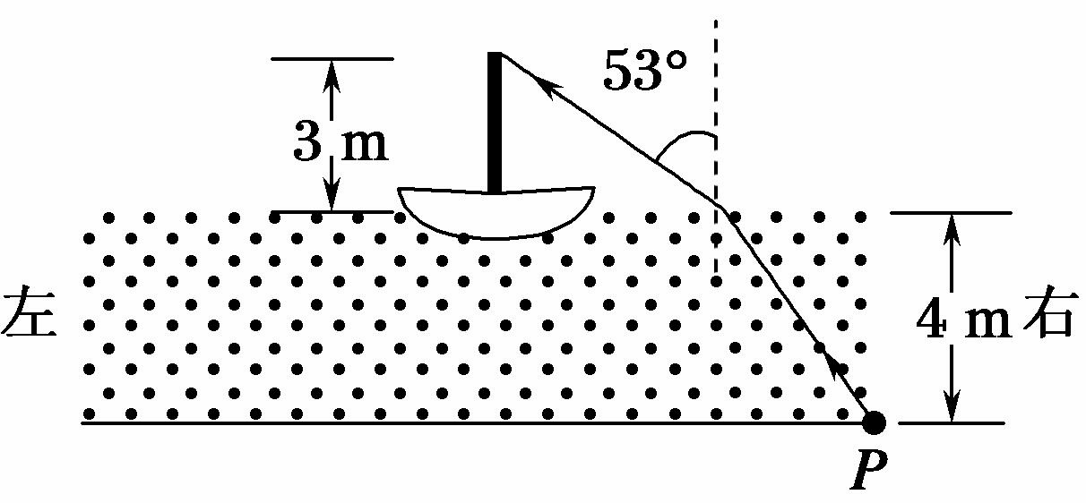（2）（7分）如图，一艘帆船静止在湖面上，帆船的竖直桅杆顶端高出水面3 m．距水面4 m的湖底P点发出的激光束，从水面出射后恰好照射到桅杆顶端，该出射光束与竖直方向的夹角为53°（取sin53°＝0.8）．已
第16题（2）图
知水的折射率 。
（1）求桅杆到P点的水平距离；

（2）船向左行驶一段距离后停止，调整由P点发出的激光束方向， 当其与竖直方向夹角为45°时，从水面射出后仍照射在桅杆顶端， 求船行驶的距离．

